МІНІСТЕРСТВО ОСВІТИ І НАУКИ УКРАЇНИ

ЧЕРКАСЬКИЙ НАЦІОНАЛЬНИЙ УНІВЕРСИТЕТ

ІМЕНІ БОГДАНА ХМЕЛЬНИЦЬКОГО

Факультет обчислювальної техніки, інтелектуальних та управляючих систем

Кафедра інформаційних технологій

**Звіт**

**з лабораторної роботи №4**

**Тема: Програмне моделювання машинних алгоритмів додавання та віднімання чисел з плаваючою крапкою**

**Варіант: 7**

Виконала:

студентка групи КС-242-1 Гук Марія Олегівна

Перевірив:

ст. викладач кафедри ПЗАС Мисник Б.В.

Черкаси – 2025

# ЗАВДАННЯ

Програмно промоделювати машинний алгоритм віднімання чисел з плаваючою крапкою. Перший операнд представити у форматі 16 розрядів, другий – у форматі 8 розрядів.

# ЛІСТИНГ ПРОГРАМИ

[GitHub](https://github.com/HukMariia1124/IPZ_Lab3.git)

using System;

using System.Reflection.Metadata;

using System.Text;

using System.Text.RegularExpressions;

namespace Lab4

{

internal class Program

{

static void Main()

{

Console.InputEncoding = System.Text.Encoding.Unicode;

Console.OutputEncoding = System.Text.Encoding.Unicode;

//Ввід

string num1, num2;

Input(out num1, out num2);

//Перевід в прямий код

num1 = Transform(num1);

if (num2[0] == '-') num2 = Transform(num2[1..]);

else num2 = Transform('-' + num2);

Console.WriteLine("КРОК 0 (Запис в прямому коді):");

Console.WriteLine($"Перше число в прямому коді: {num1}");

Console.WriteLine($"Друге число в прямому коді: {num2} (Зміна знаку для виконання віднімання)");

Console.WriteLine("КРОК 1 (Урівноваження порядків доданків):");

(int, int) power = PowerDifference(num1[18..], num2[10..]);

Console.WriteLine($"Різниця між степенями: {power.Item2}. Менший степінь в числі #{power.Item1}");

if (power.Item1 == 1) //Зсув елементнів в першому числі.

{

int temp = 17 - power.Item2;

num1 = num1[0..2] + new string('0', power.Item2) + num1[2..temp] + num2[9..];

Console.WriteLine($"Зсуваємо перше число на {power.Item2}: {num1}");

}

else //В другому числі.

{

int temp = 9 - power.Item2;

num2 = num2[0..2] + new string('0', power.Item2) + num2[2..temp] + num1[17..];

Console.WriteLine($"Зсуваємо друге число на {power.Item2}: {num2}");

}

Console.WriteLine("КРОК 2 (Перетворення мантис чисел в додатковий код):");

num1 = ConvertCodes(num1[0..1] + num1[2..17]) + num1[17..];

num2 = ConvertCodes(num2[0..1] + num2[2..9]) + num2[9..];

num1 = num1[0..1] + "|" + num1[1..];

num2 = num2[0..1] + "|" + num2[1..];

Console.WriteLine($"Перше число в додатковому коді: {num1}");

Console.WriteLine($"Друге число в додатковому коді: {num2}");

Console.WriteLine("КРОК 3 (Додавання мантис):");

string sum = SumBinary(num1[0..1] + num1[2..17], num2[0..1] + new string('0', 8) + num2[2..9]);

if (sum.Length == 16) sum = sum[0..1] + "|" + sum[1..] + num2[9..];

else sum = sum[0..2] + "|" + sum[2..] + num2[9..];

Console.WriteLine($"Різниця цих чисел в додатковому коді: {sum}");

Console.WriteLine("КРОК 4 (Денормалізвція результату):");

string power2 = num2[9..];

if (sum.IndexOf('|') == 2)

{

power2 = "|" + SumBinary(num2[10..], "1");

sum = sum[0..1] + "|" + sum[1..2] + sum[3..17] + power2;

Console.WriteLine($"Має місце денормалізація результата вліво, тому зсуваємо вправо на 1: {sum}");

}

else if (sum[0] == sum[2])

{

int cnt = 0;

char sign='1';

if (sum[0] == '1') sign = '0';

Console.WriteLine($"Має місце денормалізація результата вправо, тому зсуваємо вліво, поки не знайдемо {sign}:");

while (sum[2] != sign && cnt<7)

{

cnt++;

power2 = "|" + SumBinary(num2[10..], "-1");

sum = sum[2..3] + "|" + sum[3..17] + '0' + power2;

Console.WriteLine(sum);

}

}

else Console.WriteLine("Уже нормалізований.");

Console.WriteLine("КРОК 5 (Подання результату):");

sum = ConvertCodes(sum[0..1] + sum[2..17]);

sum = sum[0..1] + "|" + sum[1..] + power2;

Console.WriteLine($"Різниця цих чисел в прямому коді: {sum}");

sum = TransformResult(sum);

Console.WriteLine($"Результат: {sum}");

}

private static void Input(out string num1, out string num2)

{

do

{

Console.WriteLine("Введіть перше бінарне число в такому вигляді: -0,001010101001111 * 2^10 (16 знаків).");

num1 = Console.ReadLine()!;

string pattern = @"^[-]?0[,.][01]{15}\s\*\s2\^[01]+$";

if (Regex.IsMatch(num1, pattern)) break;

else Console.WriteLine("Помилка! Спробуйте ще раз.");

}

while (true);

do

{

Console.WriteLine("Введіть друге бінарне число в такому вигляді: 0,0011101 * 2^01 (8 знаків).");

num2 = Console.ReadLine()!;

string pattern = @"^[-]?0[,.][01]{7}\s\*\s2\^[01]+$";

if (Regex.IsMatch(num2, pattern)) break;

else Console.WriteLine("Помилка! Спробуйте ще раз.");

}

while (true);

}

static string Transform(string num)

{

StringBuilder result = new StringBuilder();

int i = 0;

result.Append(num[i] == '-' ? "1|" : "0|");

i += (num[i] == '-') ? 3 : 2;

while (num[i] != ' ') result.Append(num[i++]);

i += 5;

result.Append("|" + num[i..]);

return result.ToString();

}

static string TransformResult(string num)

{

StringBuilder result = new StringBuilder();

int i = 0;

result.Append(num[i] == '1' ? "-0," : "0,");

i += 2;

while (num[i] != '|') result.Append(num[i++]);

i++;

result.Append(" * 2^" + num[i..]);

return result.ToString();

}

static (int, int) PowerDifference(string num1, string num2)

{

int temp1 = Convert.ToInt32(num1, 2);

int temp2 = Convert.ToInt32(num2, 2);

int diff = Math.Abs(temp1 - temp2);

return ((temp1 < temp2) ? 1 : 2, diff);

}

static string ConvertCodes(string directCode)

{

if (directCode[0] == '0') return directCode;

char[] additionalCode = directCode.ToCharArray();

bool foundOne = false;

for (int i = additionalCode.Length - 1; i > 0; i--)

{

if (foundOne)

{

additionalCode[i] = additionalCode[i] == '0' ? '1' : '0';

}

if (additionalCode[i] == '1' && !foundOne)

{

foundOne = true;

}

}

return new string(additionalCode);

}

static string SumBinary(string num1, string num2)

{

int maxLength = Math.Max(num1.Length, num2.Length);

num1 = num1.PadLeft(maxLength, '0');

num2 = num2.PadLeft(maxLength, '0');

char remember = '0';

char[] result = new char[maxLength];

for (int i = maxLength - 1; i >= 0; i--)

{

int sum = (num1[i] - '0') + (num2[i] - '0') + (remember - '0');

if (sum >= 2)

{

remember = '1';

sum -= 2;

}

else

{

remember = '0';

}

result[i] = (sum == 0) ? '0' : '1';

}

if (remember == '1') return "1" + new string(result);

else return new string(result);

}

}

}

# РЕЗУЛЬТАТ РОБОТИ ПРОГРАМИ

1. Виконання програми (Рис. 1.1) та (Рис. 1.2):

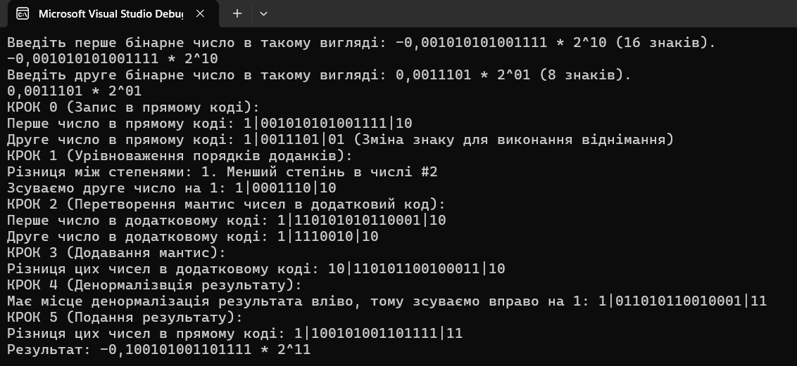

Рис 1.1. Приклад виконання програми в консолі.

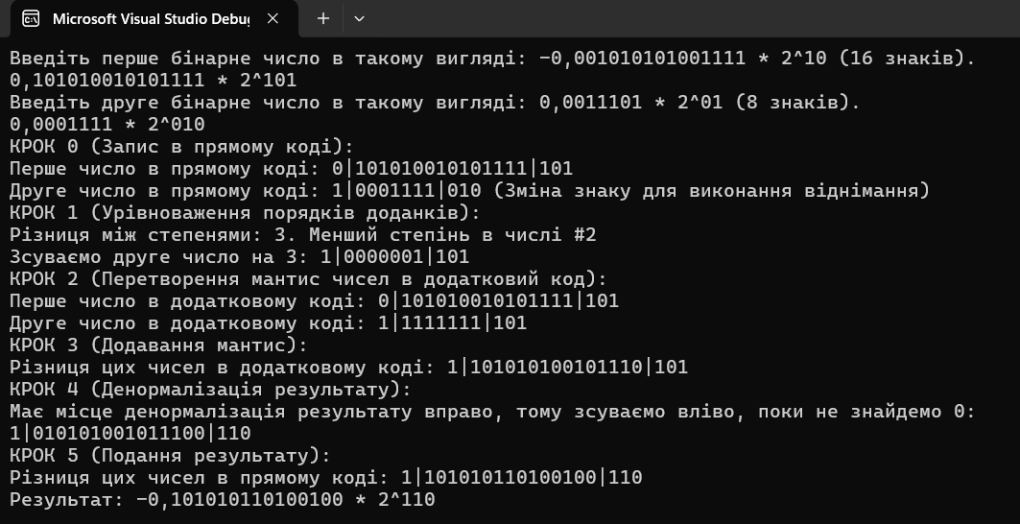

Рис 1.2. Приклад виконання програми в консолі.

1. Виконання програми при помилках у введенні (Рис. 1.3);

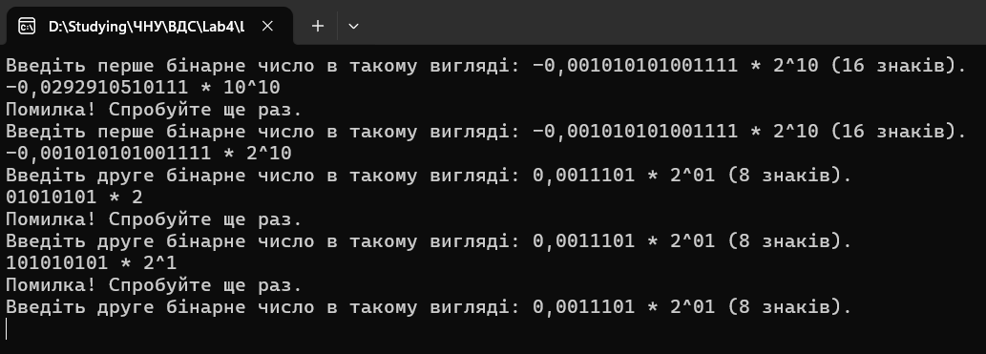

Рис. 1.3. Приклад виконання програми в консолі при помилках у введенні.

# ВИСНОВОК